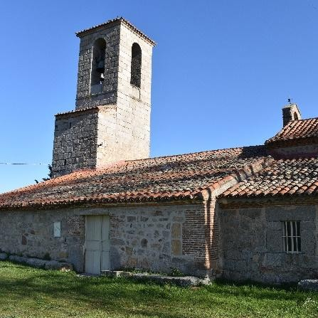
IGLESIA DE
NUESTRA SEÑORA DEL ROSARIO

BRIEVA - VICOLOZANO (ÁVILA)

La Iglesia de Nuestra Señora del Rosario, en Brieva-Vicolozano (Ávila), se levantó entre los siglos XVI y XVII, en un contexto de expansión del culto mariano promovido por la devoción al Rosario. Su arquitectura sencilla, propia del ámbito rural, se enriquece con retablos e imágenes de notable valor artístico y religioso. A lo largo del tiempo ha sido el centro espiritual y comunitario de la población, escenario de festividades y celebraciones que refuerzan la identidad local.
En primer lugar, a fecha de 22 de septiembre de 2025, se ha llevado a cabo una primera evaluación de la Iglesia de Nuestra Señora del Rosario. En este caso, la valoración se ha realizado en función de una serie de criterios, previamente establecidos, lo que permite sistematizar las percepciones recogidas y otorgar un marco más objetivo al análisis.

CRITERIO | PUNTUACIÓN | JUSTIFICACIÓN
Desplazamiento y conectividad | 10/10 | Se puede utilizar tanto transporte público desde Ávila como transporte privado.
Accesibilidad Universal | 8/10 | Se garantiza un acceso universal para todos los usuarios.
Información e interpretación | 6/10 | No cuenta con ningún tipo de información in situ, aunque se puede encontrar información en dispositivos digitales. https://territagedata.usal.es/pueblos/brieva-vicolozano/iglesia/
Equipamiento de Apoyo | 5/10 | Al ser un espacio litúrgico, no cuenta con servicios como zonas de descanso o servicios.
Conservación | 6/10 | No se encuentra en un estado de conservación óptimo y no hay evidencias de planes de restauración documentados.
Reconocimiento Legal | 5/10 | No cuenta con el reconocimiento legal de Bien de Interés Cultural (BIC)
Vigilancia y Seguridad | 5/10 | No dispone de ningún tipo de sistema de vigilancia.
Gestión de la Visita | 5/10 | No cuenta con horarios de visitas y, únicamente, se permite el acceso en momentos muy concretos.
Sostenibilidad | 5/10 | No existe ningún plan al respecto de sostenibilidad.
Integración Social | 8/10 | Permite la integración total de la ciudad, debido a que se trata del centro de las festividades del patrón del municipio.
Valoración final | 63/100

Por otro lado, se ha elaborado, en la misma fecha, una segunda valoración de la Iglesia de Nuestra Señora del Rosario a partir del análisis de las reseñas compartidas por los usuarios en la plataforma de Google. Se han tenido en cuenta para la valoración un total {{REVIEWS}} reseñas, cuya puntuación es de {{NOTE}} sobre 5.
Se trata de una pequeña iglesia románica reformada, con encanto y elementos originales dignos de ver. Los visitantes destacan su sencillez y belleza en un enclave pintoresco, aunque con servicios religiosos limitados.
{{DOUBLE_GRAPH}}

Evolución de la cantidad de reseñas y valoración de los usuarios en Google

Además, a partir de dichas reseñas, se han identificado los principales puntos positivos y negativos, que se pueden resumir de la siguiente manera:

Aspectos positivos:
- Bonito enclave en un pueblo con encanto.
- Iglesia pequeña, pero con mucho atractivo histórico y arquitectónico.
- Conserva detalles originales de gran valor.

Aspectos negativos:
- No siempre hay celebraciones religiosas, las misas son puntuales.
- Visita breve por su reducido tamaño.

 | VERDE | AMARILLO | ROJO
SEMÁFORO DE VALORIZACION: | 77

Por último, se han incorporado las votaciones procedentes de Google Reviews, que permiten generar gráficas de evolución temporal y realizar la detección automática de tendencias en la percepción social del bien patrimonial.

{{RATING_EVOLUTION_GRID}}
Evolución de las valoraciones de los usuarios en Google y la línea de tendencia
{{MEAN_EVOLUTION_GRID}}
Evolución de la puntuación de los usuarios en Google y la línea de tendencia

{{RATINGS_OVER_TIME_GRID}}

Evolución de las valoraciones de los usuarios en Google a lo largo del tiempo

